EJERCICIOS HTML5

1- Obtén la lista siguiente:

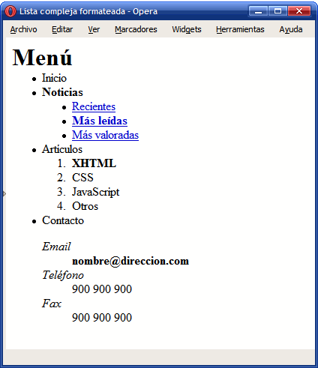

2- Crea la siguiente tabla
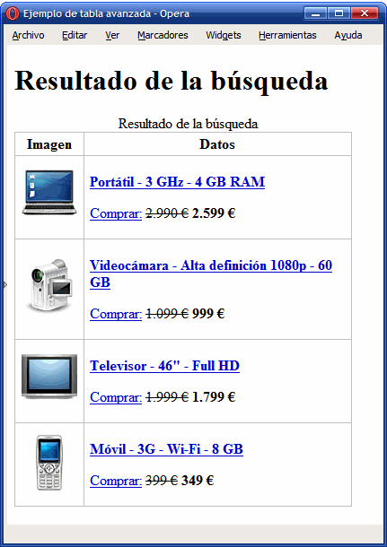

3- Obtén el formulario siguiente:

